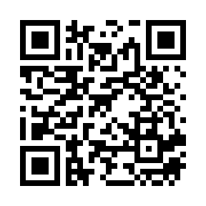

会計担当者 情報提出フォーム

各カテゴリー 委員会において 会計担当者さまの集約を行いたいと思います。
上記QRコードにて、情報提出をお願いします。

